校园自习室预约系统 — Docker Compose 部署验证报告
项目 | 内容
部署方式 | Docker Compose（单机容器编排）
验证日期 | 2026年6月25日
Docker 版本 | Docker Desktop 4.78.0 / Engine 29.5.3（WSL2 后端）
镜像加速 | 已配置国内加速器（daocloud / 1ms / 1panel / ustc 等）

一、容器编排架构
整套系统由 11 个容器 组成，统一运行在 campus-network 自定义桥接网络中，容器间通过服务名互相访问：
容器 | 镜像 | 角色 | 宿主端口 | 容器端口
campus-mysql | mysql:8.0.36 | 数据库 | 3307 | 3306
campus-redis | redis:7.0.15 | 缓存 | 6380 | 6379
campus-nacos | nacos/nacos-server:v2.3.0 | 注册中心 | 8758 / 9848 | 8848 / 9848
campus-auth | 自建（JRE17） | 认证服务 | 8001 | 8001
campus-user | 自建（JRE17） | 用户服务 | 8002 | 8002
campus-room | 自建（JRE17） | 自习室服务 | 8003 | 8003
campus-reservation | 自建（JRE17） | 预约服务 | 8004 | 8004
campus-attendance | 自建（JRE17） | 考勤服务 | 8005 | 8005
campus-ai | 自建（JRE17） | AI 服务 | 8006 | 8006
campus-gateway | 自建（JRE17） | API 网关 | 8000 | 8000
campus-frontend | nginx:alpine | 前端 | 80 | 80
说明：MySQL / Redis 宿主端口避开本地已占用的 3306 / 6379，分别映射到 3307 / 6380；Nacos 宿主端口避开 Windows 保留端口段（8835-8934），映射到 8758。容器间通信仍使用标准内部端口，互不影响。

二、容器运行状态（docker compose ps）
NAME STATUS PORTS
campus-ai Up (running) 0.0.0.0:8006->8006/tcp
campus-attendance Up (running) 0.0.0.0:8005->8005/tcp
campus-auth Up (running) 0.0.0.0:8001->8001/tcp
campus-frontend Up (running) 0.0.0.0:80->80/tcp
campus-gateway Up (running) 0.0.0.0:8000->8000/tcp
campus-mysql Up (healthy) 0.0.0.0:3307->3306/tcp
campus-nacos Up (healthy) 0.0.0.0:8758->8848/tcp
campus-redis Up (healthy) 0.0.0.0:6380->6379/tcp
campus-reservation Up (running) 0.0.0.0:8004->8004/tcp
campus-room Up (running) 0.0.0.0:8003->8003/tcp
campus-user Up (running) 0.0.0.0:8002->8002/tcp
基础设施（MySQL / Redis / Nacos）均通过 healthcheck 健康检查；业务服务通过 depends_on: condition: service_healthy 等待基础设施就绪后再启动。

三、服务注册验证（Nacos）
Nacos 控制台（http://localhost:8758/nacos，账号/密码 nacos/nacos）显示 7 个微服务全部注册成功且实例健康：
count: 7
- campus-auth (healthyInstanceCount: 1)
- campus-user (healthyInstanceCount: 1)
- campus-room (healthyInstanceCount: 1)
- campus-reservation (healthyInstanceCount: 1)
- campus-attendance (healthyInstanceCount: 1)
- campus-ai (healthyInstanceCount: 1)
- campus-gateway (healthyInstanceCount: 1)
campus-auth 实例详情：ip=172.18.0.8, port=8001, healthy=true, ephemeral=true。

四、全链路接口验证（经 API 网关 8000）
网关采用 Nacos 服务发现 + Spring Cloud LoadBalancer 动态路由（lb://campus-xxx），实测：
链路 | 请求 | 结果
认证 | POST /api/auth/login（student1） | ✅ 200 操作成功，返回 JWT accessToken / refreshToken
网关健康 | GET /actuator/health | ✅ {"status":"UP"}
AI 健康 | GET :8006/actuator/health | ✅ {"status":"UP"}
自习室 | GET /api/room/... | ✅ 请求正确路由至 campus-room 并由其处理
AI 客服 | POST /api/ai/chat | ✅ 请求正确路由至 campus-ai 并由其处理
前端 | GET http://localhost/ | ✅ HTTP 200，nginx 正常返回前端页面
前端 nginx 通过 location /api { proxy_pass http://campus-gateway:8000; } 反向代理到网关，实现「前端 → nginx → 网关 → 微服务」完整调用链。

五、部署过程中解决的关键问题
问题 | 根因 | 解决方案
拉取基础镜像超时 | 国内访问 Docker Hub 受限 | daemon.json 配置 6 个国内镜像加速器
Nacos 端口绑定失败 | 8848 落在 Windows 保留端口段(8835-8934) | Nacos 宿主端口改映射到 8758
业务服务启动崩溃 | spring.config.import: nacos: 触发配置中心但无 dataId | 关闭 Nacos 配置中心（config.enabled=false），仅保留服务发现
Redis 连接 localhost 失败 | Spring Boot 3.2 配置项为 spring.data.redis，旧写法 spring.redis 失效 | 改用 spring.data.redis.host: campus-redis
网关路由 503 | 缺 spring-cloud-loadbalancer，lb:// 无法解析 | 网关 pom 增加 spring-cloud-starter-loadbalancer 依赖

六、一键部署命令
# 1. 编译所有服务 jar
mvn clean package -DskipTests
# 2. 构建镜像并启动全部容器
docker compose up -d --build
# 3. 查看状态
docker compose ps
# 4. 访问
# 前端： http://localhost
# API 网关： http://localhost:8000
# Nacos： http://localhost:8758/nacos (nacos/nacos)

七、答辩截图（已补充）
以下截图已保存至 docs/screenshots/docker/，可直接用于报告、PPT 或演示视频：
截图 | 文件
docker compose ps 终端状态 | 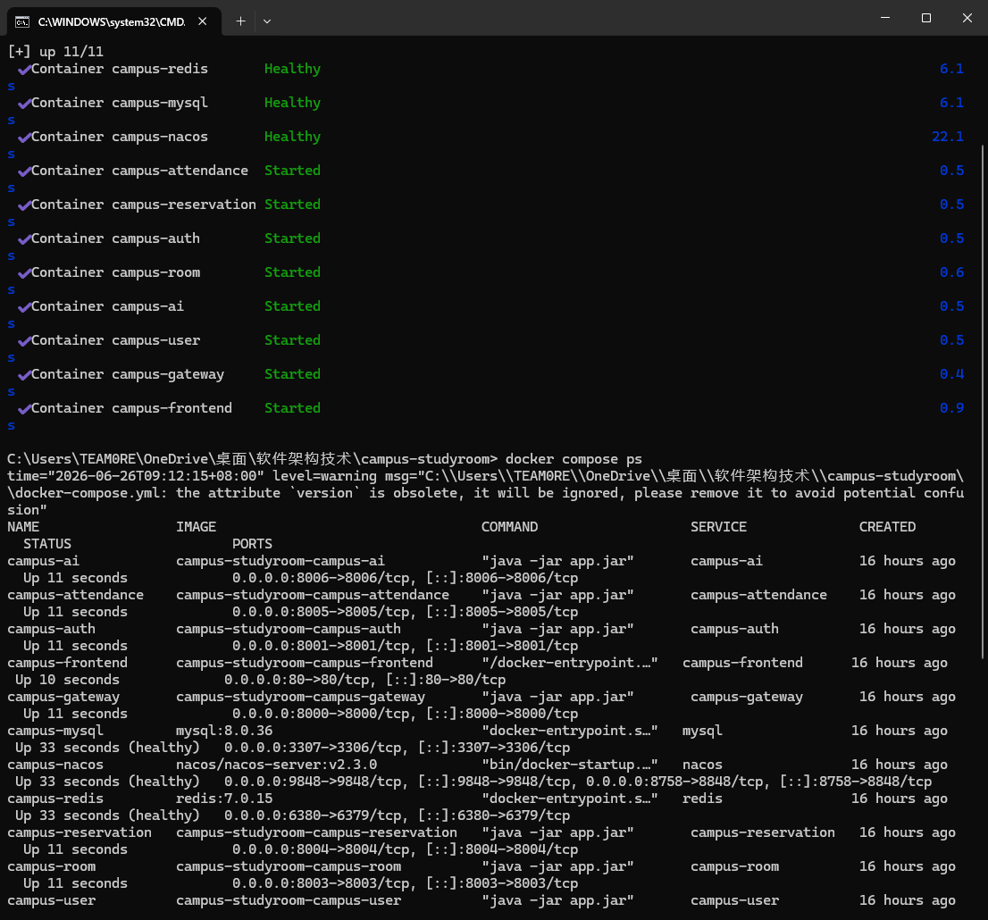
Docker Desktop 容器面板 | 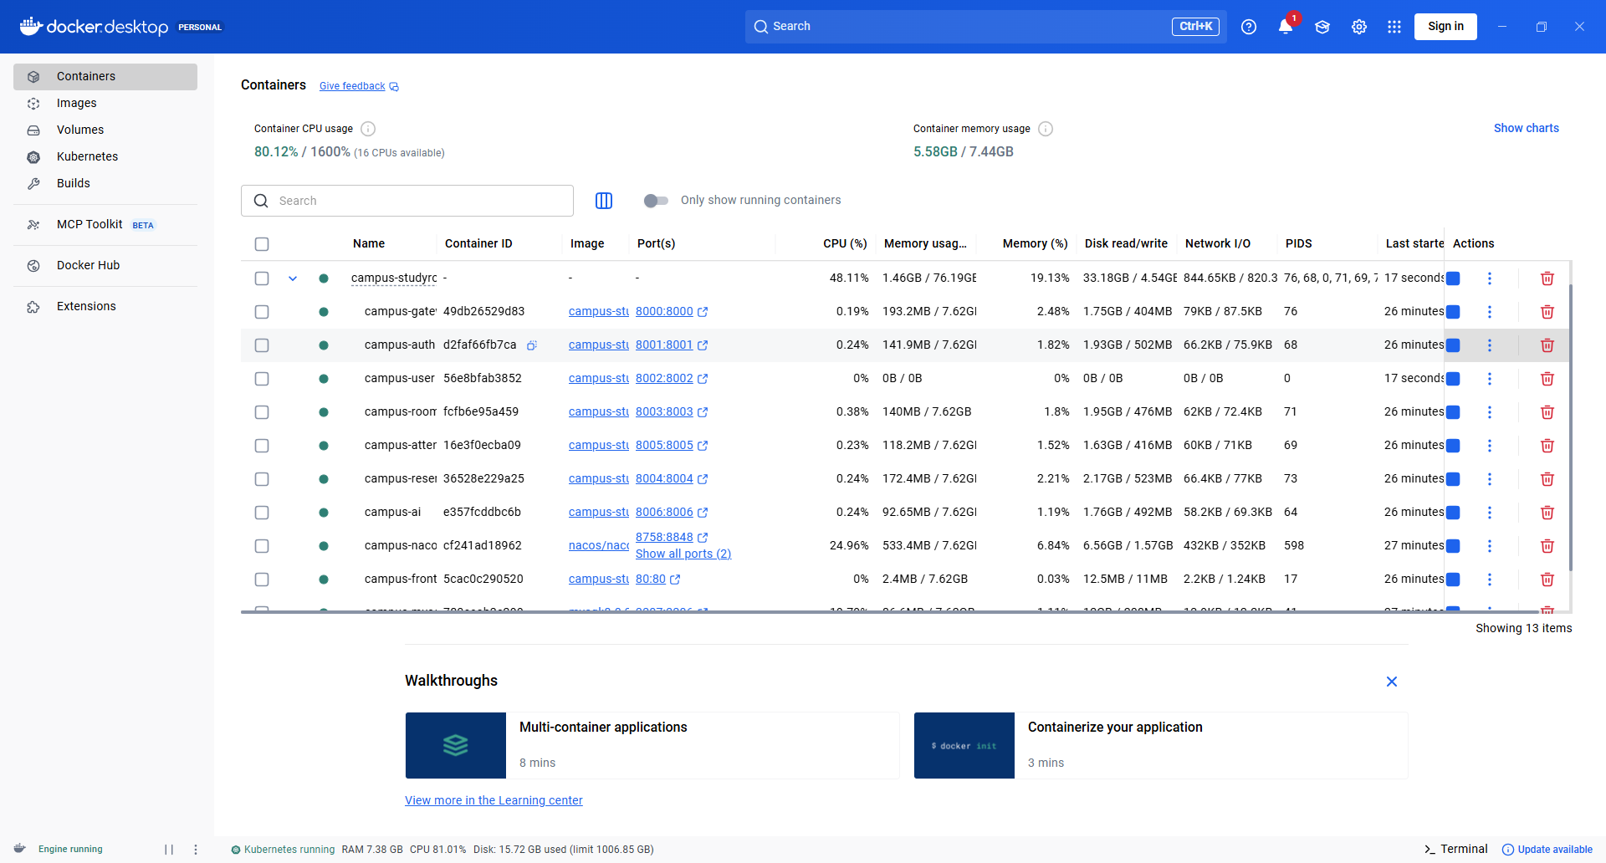
Nacos 服务注册列表 | 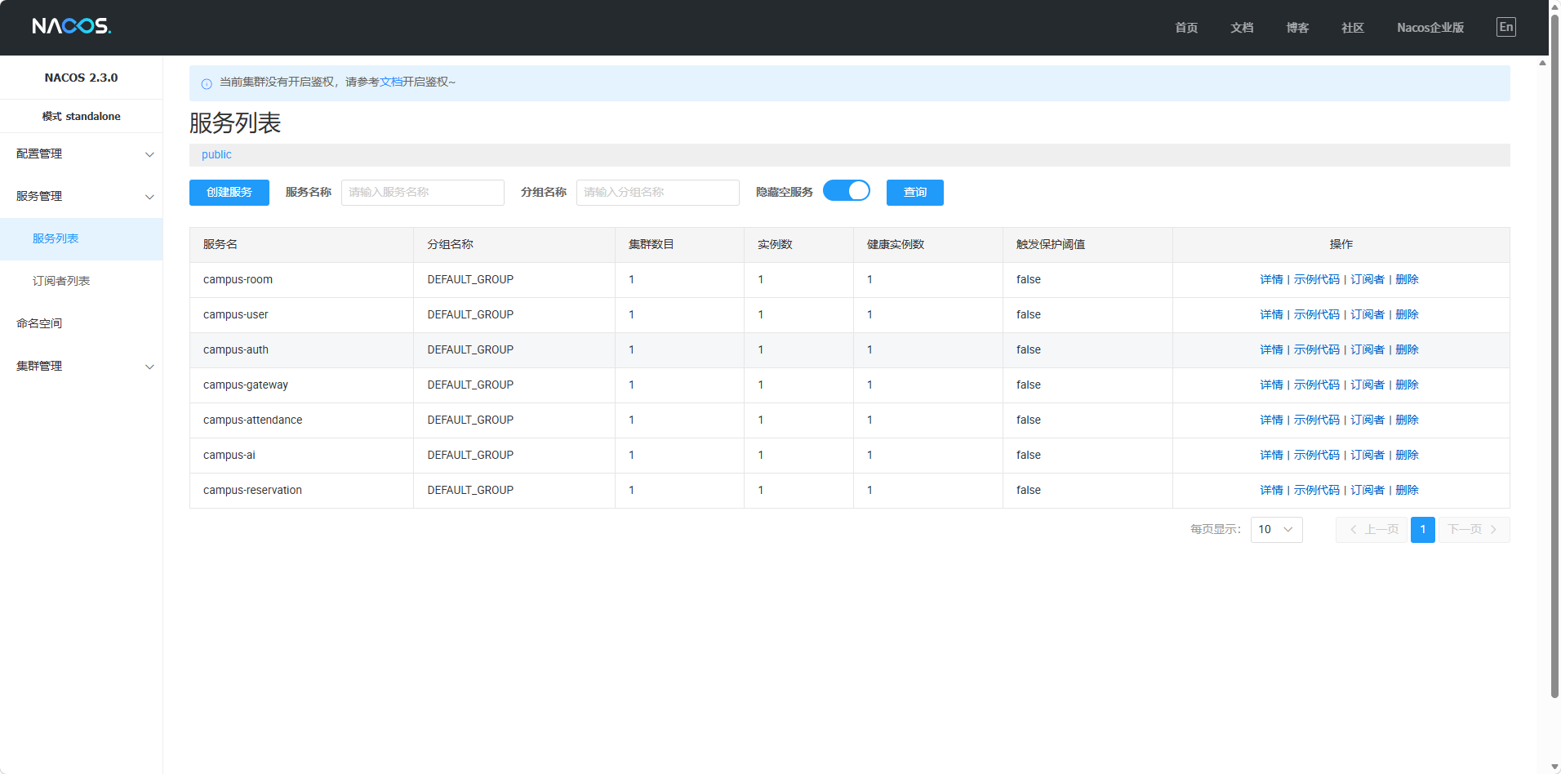
Nacos 实例详情 | 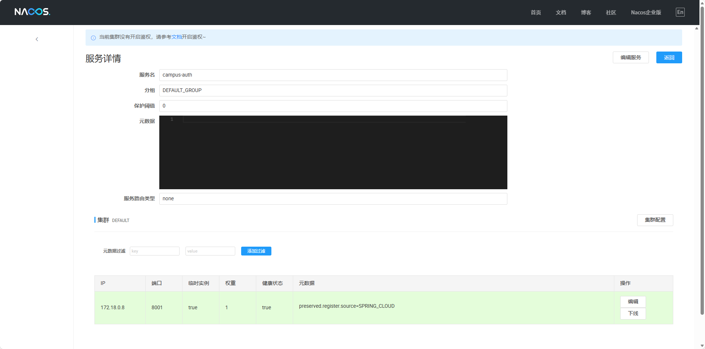
前端登录页 | 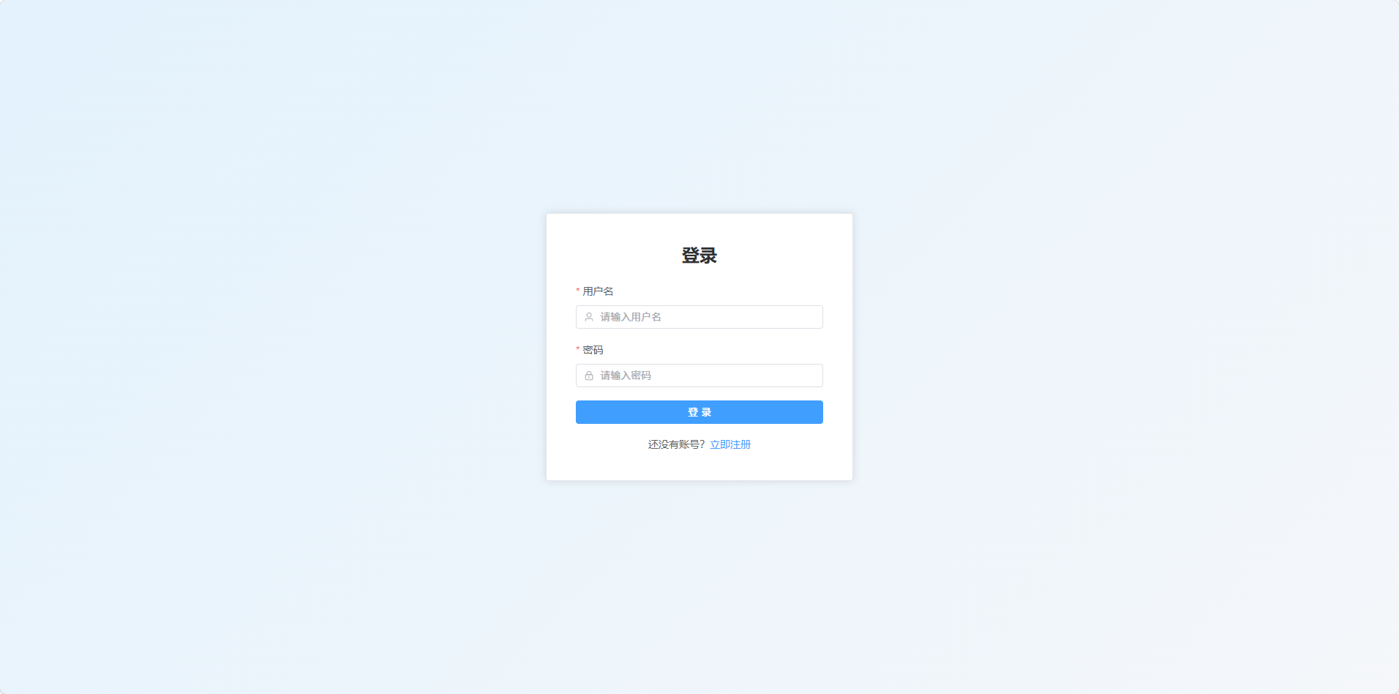
前端主界面 | 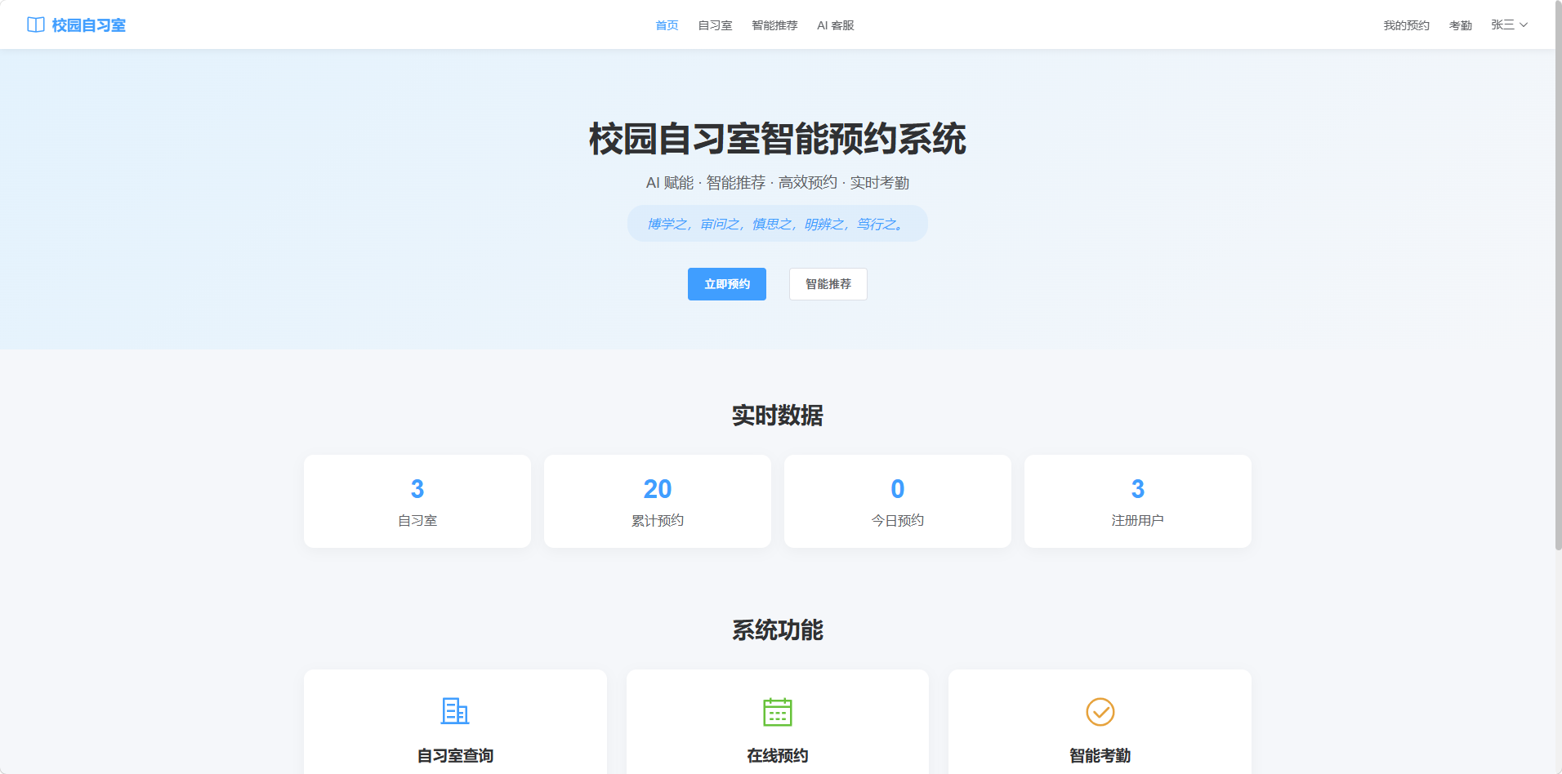
自习室列表 | 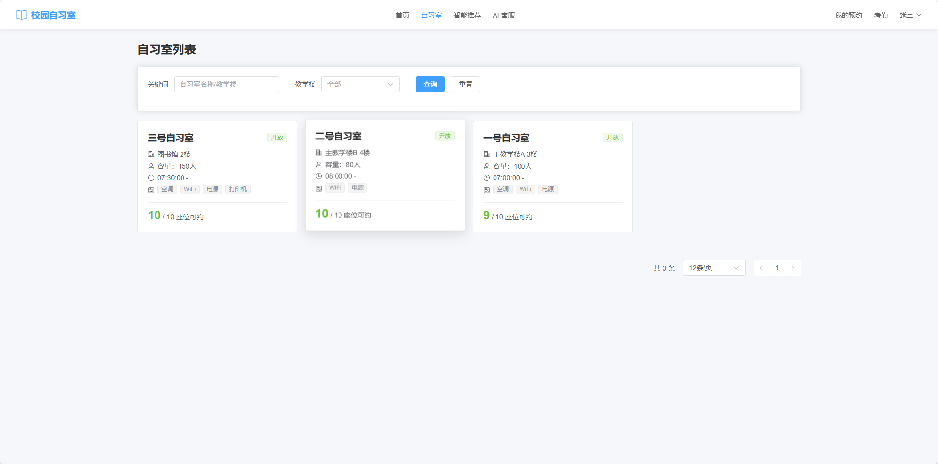
预约流程 | 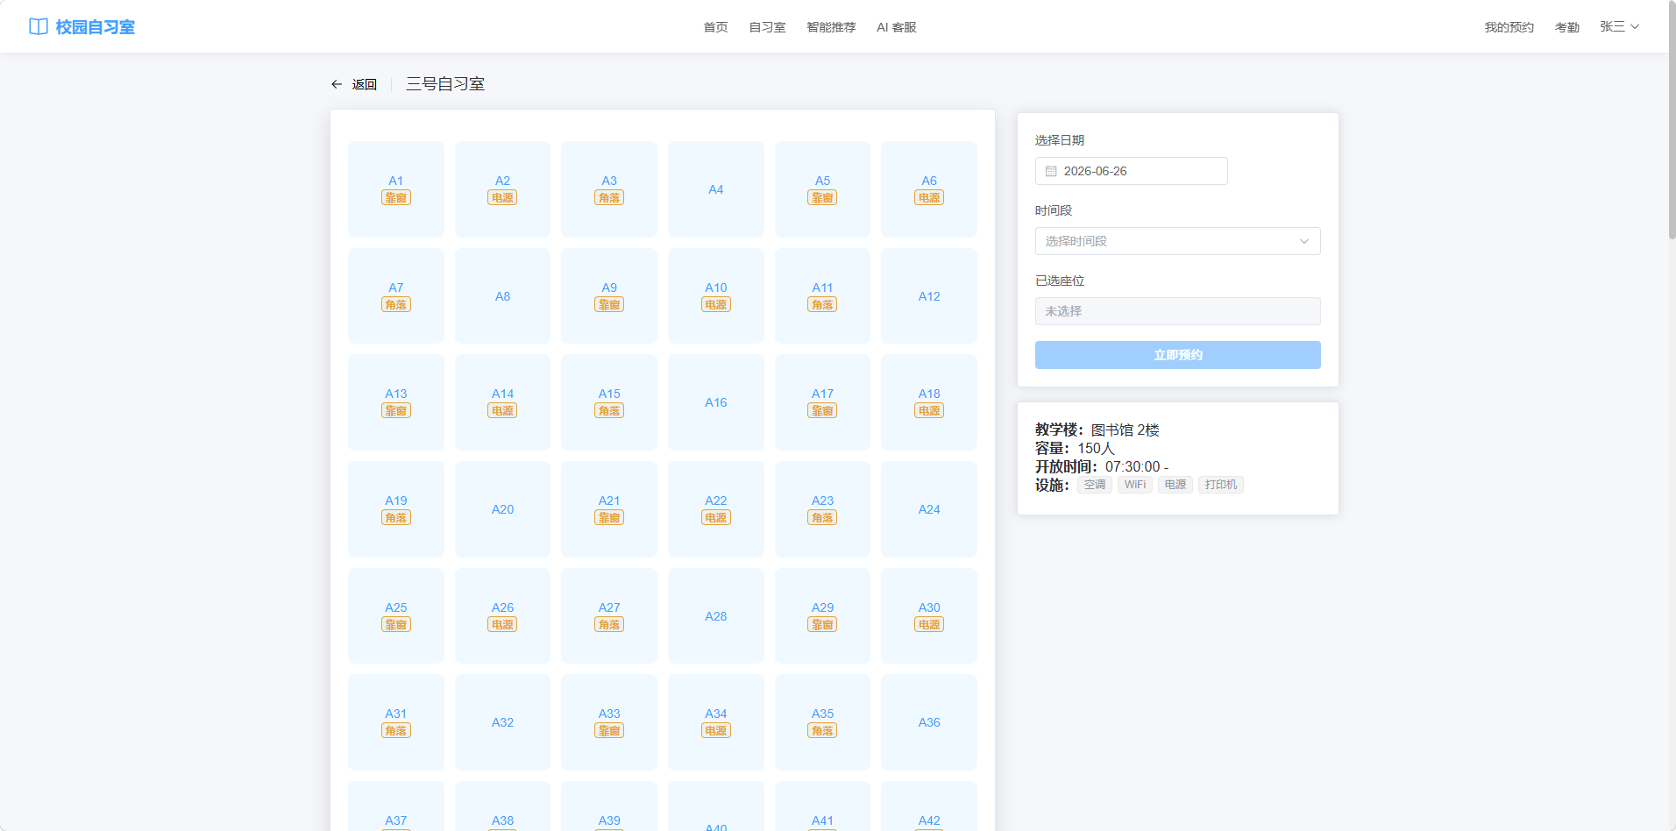
签到页面 | 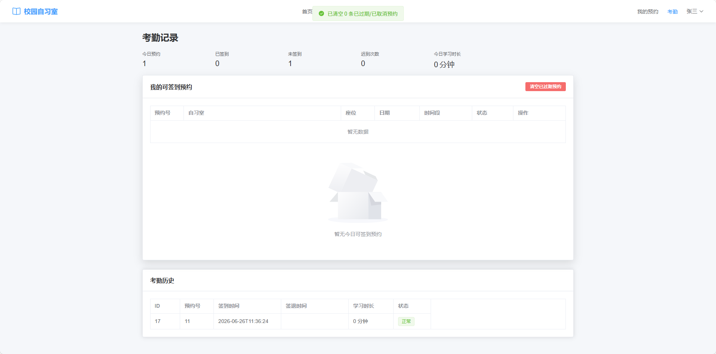
我的预约 | 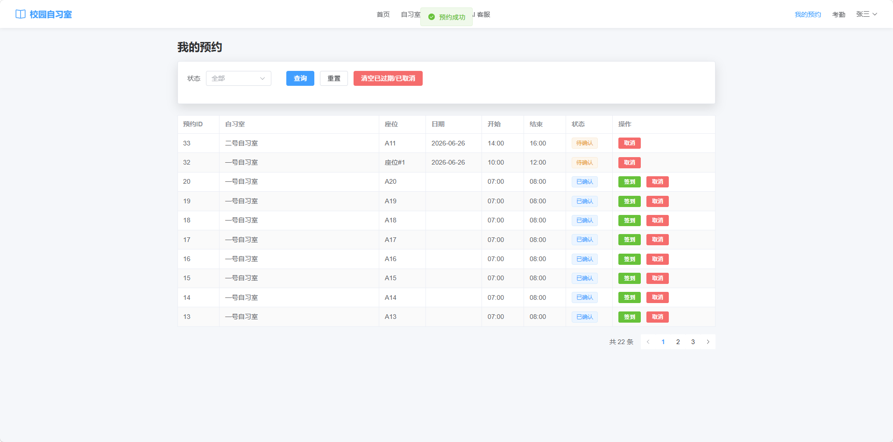
AI 智能客服 | 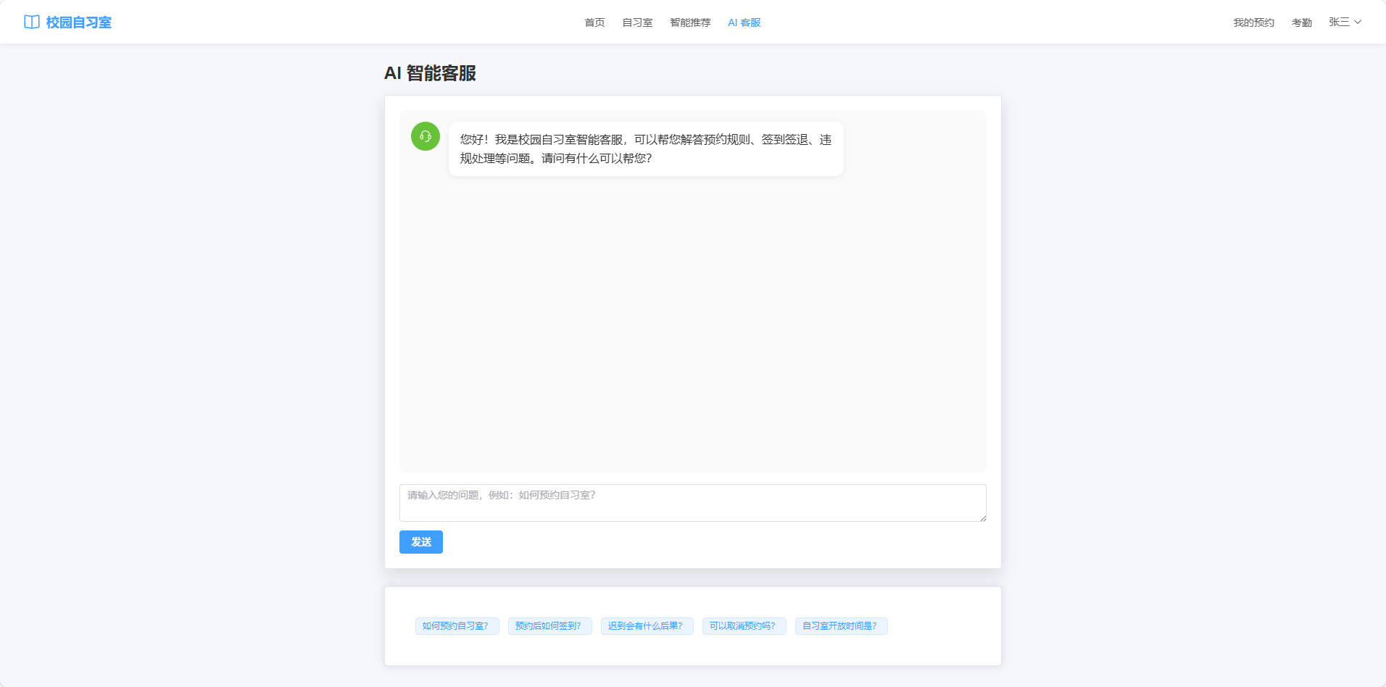
AI 智能推荐 | 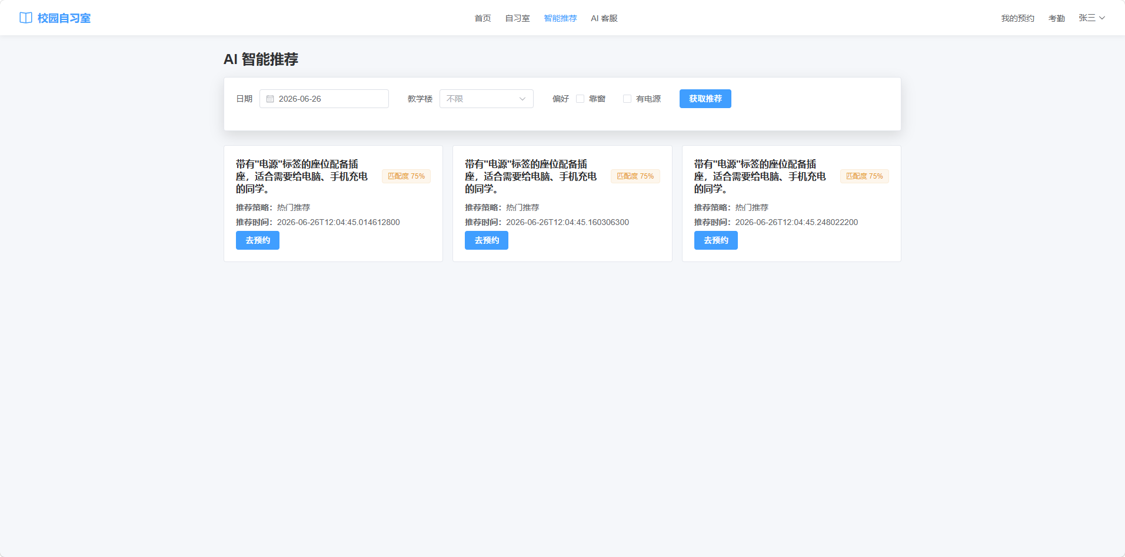
管理后台 | 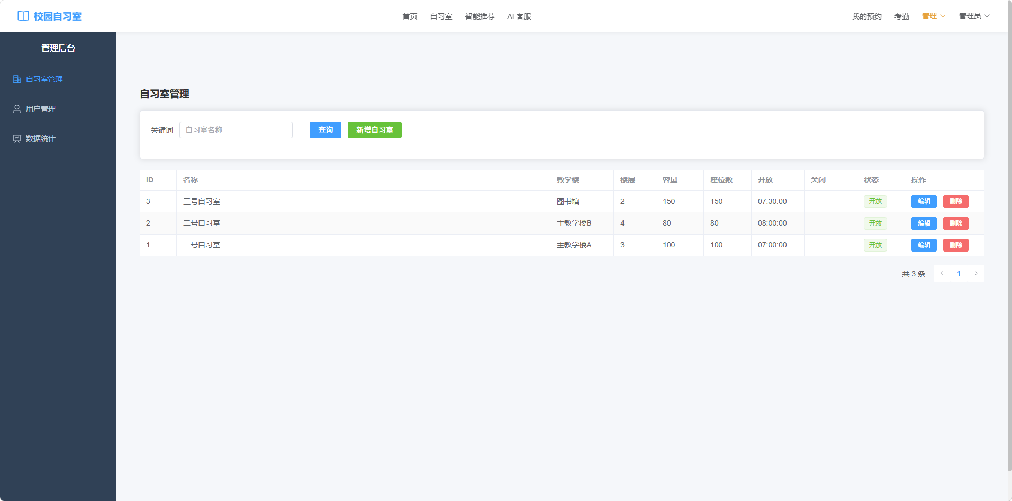
Swagger 接口文档 | 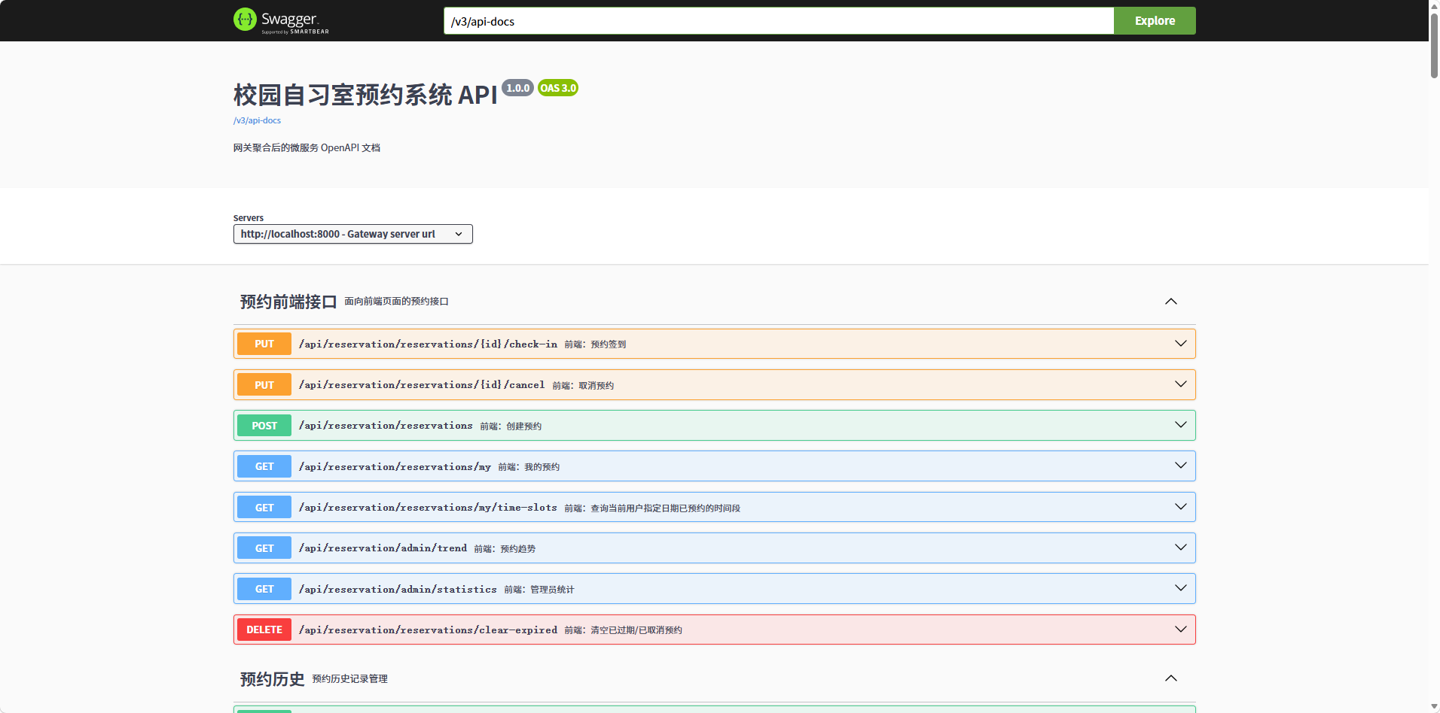

附录 A：Kubernetes 部署验证

A.1 部署方式
- 编排工具：Kubernetes（kind 集群，通过 Docker Desktop 运行）
- 集群名称：campus-k8s
- 命名空间：campus-studyroom
- kind 配置：k8s/kind-config.yaml（含国内镜像加速器）
- 部署脚本：k8s/deploy-k8s.sh
- 验证脚本：k8s/verify-k8s.sh
- 验证日期：2026 年 6 月 25 日

A.2 资源清单
类型 | 名称 | 说明
Namespace | campus-studyroom | 统一命名空间
ConfigMap | campus-config | 应用环境变量
ConfigMap | campus-mysql-init | MySQL 初始化 SQL
Secret | zhipu-api-secret | 智谱 API Key
StatefulSet | campus-mysql | 数据库
Deployment | campus-redis | 缓存
Deployment | campus-nacos | 注册中心
Deployment | campus-gateway | API 网关
Deployment | campus-auth | 认证服务
Deployment | campus-user | 用户服务
Deployment | campus-room | 自习室服务
Deployment | campus-reservation | 预约服务
Deployment | campus-attendance | 考勤服务
Deployment | campus-ai | AI 服务
Deployment | campus-frontend | 前端
Service | campus-gateway | NodePort 30080
Service | campus-frontend | NodePort 30081

A.3 访问地址
入口 | K8s NodePort 地址
前端 | http://localhost:30081
API 网关 | http://localhost:30080
Nacos 控制台 | http://localhost:30080/nacos

A.4 验证结果 ✅
验证项 | 结果
kubectl get pods -n campus-studyroom | ✅ 11 / 11 Pod Running
kubectl get svc -n campus-studyroom | ✅ Service 与 NodePort 30080/30081 正常
网关健康检查 | ✅ {"status":"UP"}
AI 健康检查 | ✅ {"status":"UP"}
网关登录测试 | ✅ POST /api/auth/login 返回 200 + JWT Token
前端页面访问 | ✅ http://localhost:30081 返回 HTTP 200
Nacos 服务注册 | ✅ 登录成功证明 campus-auth 已注册并被网关发现

A.5 Pod 运行状态
NAME READY STATUS RESTARTS AGE
campus-ai-7b86b58ff6-hg4qn 1/1 Running 0 8m
campus-attendance-85445d648-hn7dk 1/1 Running 0 8m
campus-auth-84fc9597c9-cz8ph 1/1 Running 0 8m
campus-frontend-76b9f89dbc-x9vzg 1/1 Running 0 8m
campus-gateway-7875dfdfdb-dqb92 1/1 Running 0 8m
campus-mysql-0 1/1 Running 0 9m
campus-nacos-88ddb5bf4-lmncb 1/1 Running 0 9m
campus-redis-575dccddd8-9ssr9 1/1 Running 0 9m
campus-reservation-688848d546-9bccs 1/1 Running 0 8m
campus-room-598f85c98-86xqj 1/1 Running 0 8m
campus-user-56f7bd7b59-5cn9z 1/1 Running 0 8m

A.6 部署过程中解决的关键问题
问题 | 根因 | 解决方案
Docker Desktop 自带 kind 无法拉镜像 | 内部 registry mirror 对 Docker Hub 返回 500 | 用 kind CLI 自建 campus-k8s 集群，配置国内镜像加速器
kind 集群无法使用本地镜像 | kind 节点有独立 containerd 镜像存储 | 部署脚本使用 kind load docker-image 预加载所有镜像
K8s YAML 镜像名与本地镜像不一致 | docker-compose 默认命名带连字符 | 脚本中 docker tag 后加载

A.7 K8s 截图（已补充）
以下截图/文本素材已保存至 docs/screenshots/k8s/：
截图 | 文件
kubectl get pods | 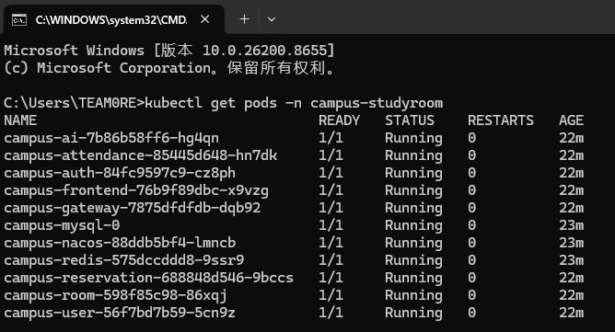
kubectl get svc | 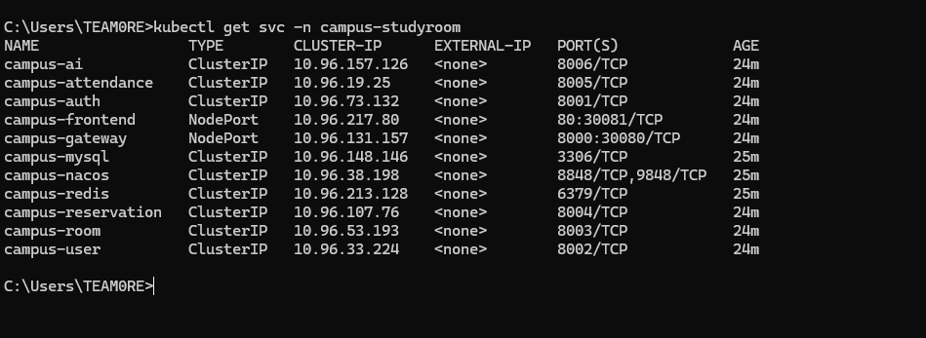
Nacos 服务列表 | 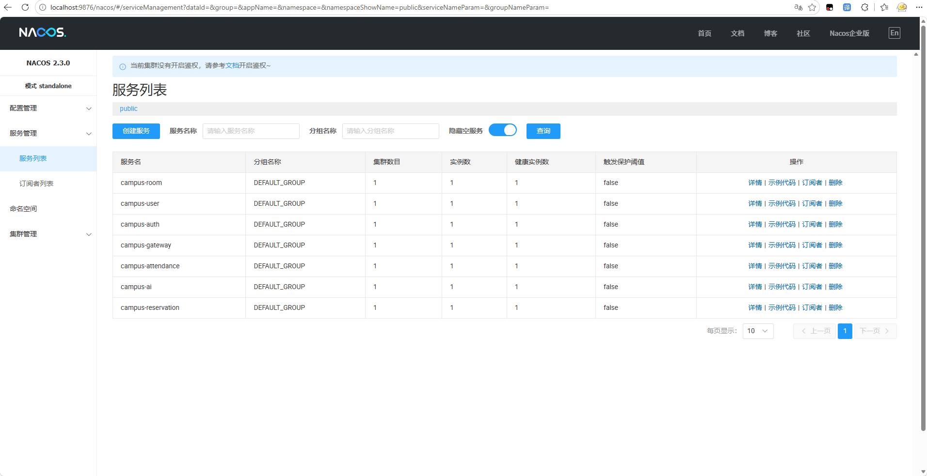
前端登录页 | 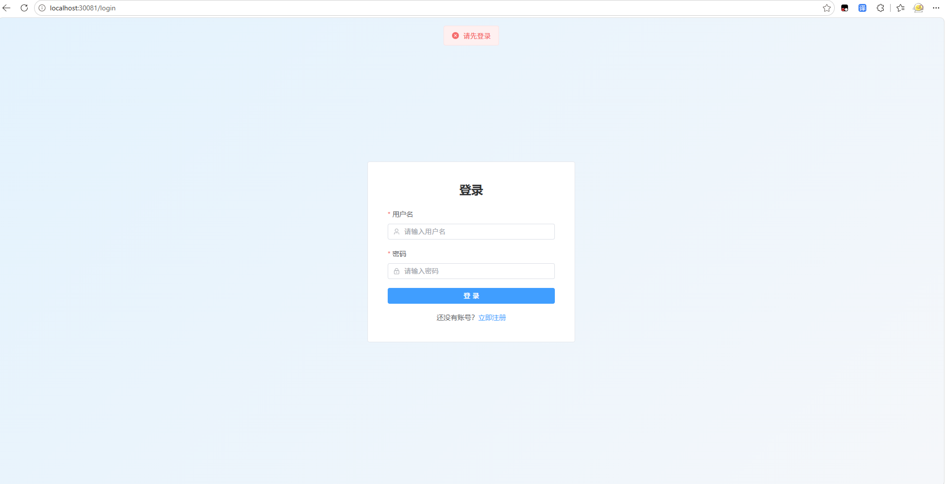
登录返回 JWT Token | 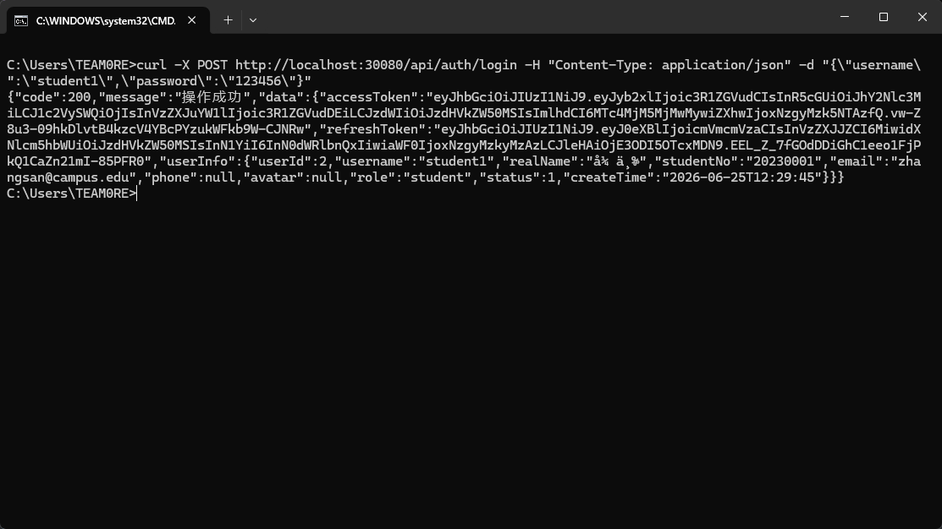
前端主界面 | 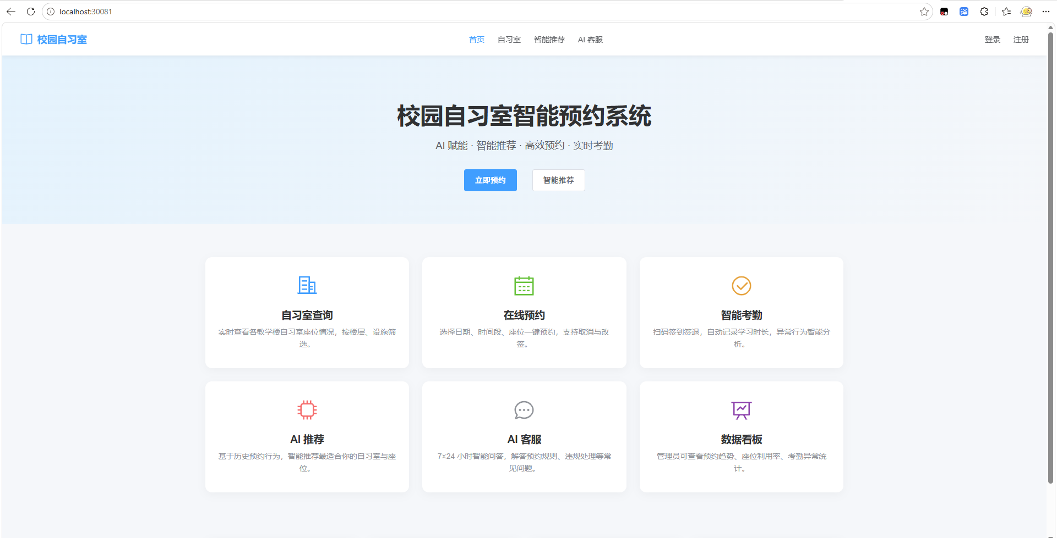
kubectl cluster-info | 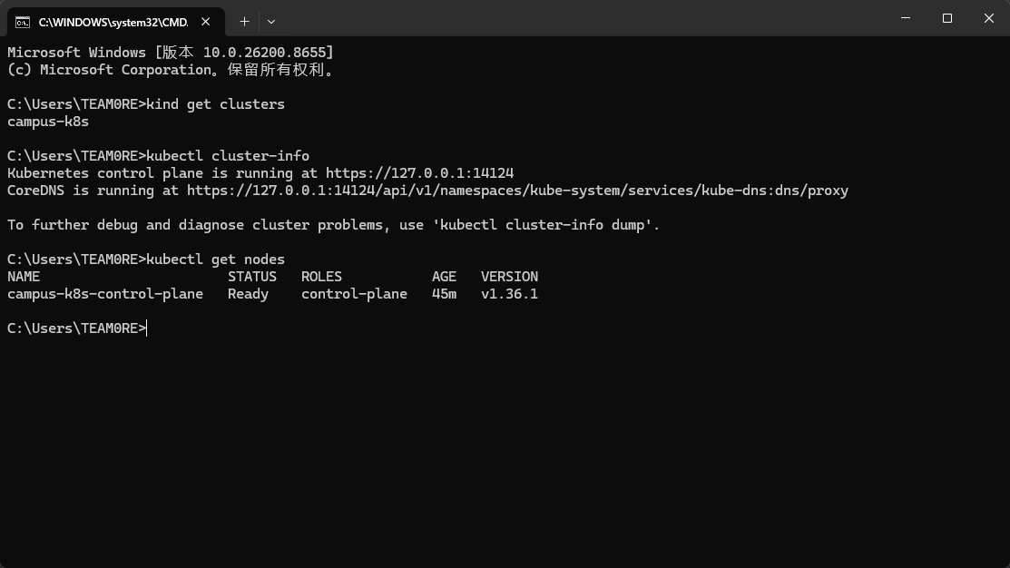
原始终端输出见同目录 .txt / .json 文件。

